News Release Contact: Dr. Alan Wu, M.D.
Nashimoto & Associates Dr. Tony Trpkovski, M.D.
1833 Kalakaua Avenue, Suite 201 Doctors of Waikiki
Honolulu, Hawaii 96815 Sheraton Princess Ka’iulani Hotel, Ground Floor
Phone: (808) 955-9361 Fax: (808) 955-9742 120 Ka’iulani Avenue, #KW10&11
Email: info@nashimoto.com Honolulu, HI 96815
Office: (808) 922-2112
Email: info@doctorsofwaikiki.com

ドクターズ・オブ・ワイキキ
2020年9月21日

米国FDA緊急使用許可取得済み
4種の検査実施期間延長のお知らせ
一般の方対象検査を10月31日（土）まで延長（午前9時〜午後11時まで毎日）

アラン・ウー医師 トニー・トリコフスキー医師
【ハワイ州ホノルル発】ドクターズ・オブ・ワイキキでは、一般の方を対象とした米FDA（食品医薬品局）の緊急使用許可を取得している４種類の検査、PCR鼻スワッブ検査、血清抗体検査、迅速抗体検査、迅速抗原鼻スワッブ検査を、10月31日（土）まで延長します。検査時間は毎朝9時から午後11時まで。「ハワイ経済の復興に向けて、検査そして皆さまの支援が重要です」と、ドクター・ウーとドクター・Tは語ります。
オアフ島でのCOVID-19累計感染者数のうち当院では10%の方の治療を行ない、陽性が確認されたすべての患者さまは入院治療を必要とせず、我々医療スタッフも未感染です。また、COVID-19へのリスク評価、及び感染リスク低減のためのコンサルティングサービスを現在までに150以上のビジネスオーナーさま（ホテル、レストラン、小売店、学校、教会、旅行・観光業界、交通機関、アクティビティ業界、アトラクション業界など）に実施し、顧客、従業員とその家族の安全確保、COVID-19拡大緩和のためのトレーニングおよび医療の専門家による知識を提供しています。
新型コロナウイルスの世界的大流行により旅行業が主な産業のハワイでは観光が制限され、経済的に大打撃を受けた州の1つです。検査から得られる情報をハワイ州保健局と共有することで、経済の再活動や生活再開に向けての判断基準を得ることができます。
皆さまのご理解とご協力をお願いいたします。
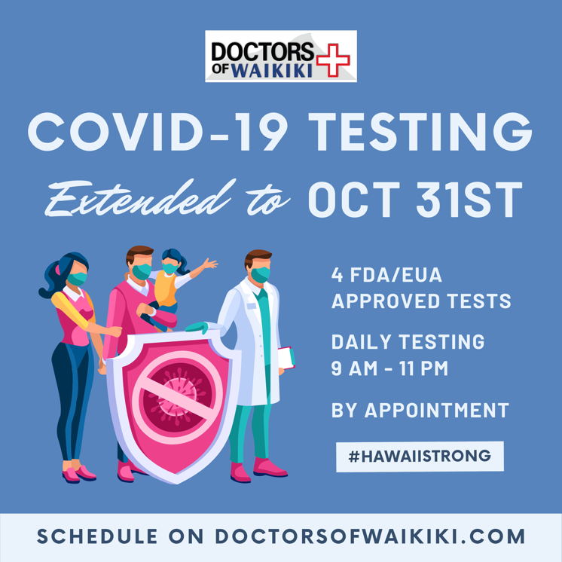
検査日程
日にち | 時間 | 場所
10月31日(土)まで  毎日実施 | 9AM―11PM | 当クリニック内 | 車でお越しの場合は駐車場スペースに限りがございます。送迎もしくはアラワイにある公共駐車スペースをご利用ください。
*誘導から検査全て当院のスタッフが行います。
ご予約について
要予約。http://doctorsofwaikiki.com/ にてご予約ください。同じ時間帯に複数の予約を受け付けております。ご予約の方のみ検査を行います。
ご持参いただくもの
- *保険証
- 写真付き身分証明書（ドライバーズライセンスなど）
- マスク
*適切な保険証をお持ちでない場合は、ご予約をキャンセルさせていただく場合があります。その場合、再度ご自身でご予約ください。
保険適用について
当院取り扱いの健康保険リストはhttp://doctorsofwaikiki.com/ でご確認ください。お持ちの医療保険のベネフィットについては、各保険会社にお問い合わせください。健康保険証及びベネフィットについて検査前に確認させていただきます。
医療提供者が検査を行います。抗体検査を行う際、PCR検査も行うかは医療提供者が判断いたします。
ハワイ州からの指示に従い、新型コロナウイルス感染拡大防止のためクリニック内ではフィジカル・ディスタンスと、フェイスマスクなどの防護具の着用をお願いしています。
＃＃＃
新型コロナウイルス拡大防止策として、TTTP(T＝テスティング、T＝トリーティング、T＝トラッキング、P＝パブリックサポート)プランをご参考ください。
T＝トリーティング（治療）
新型コロナウイルス感染の有無を調べる鼻スワッブ検査と感染歴を調べる抗体検査を、行なっています。検査費用などについてのご質問は、各保険会社または(808)922-2112までお問い合わせください。
T＝テスティング(検査)
軽症者の自宅療養では、家族やペットからの隔離が不可欠です。できれば、専用の隔離部屋を用意し、バスルームなども分けてご使用ください。家族とは別の生活用品を使う、よく触れるものを消毒する、自宅隔離の終わらせ方など、自宅療養に関する詳しい情報は米疾病対策センターのサイト www.cdc.gov/ に掲載されていますのでご参照ください。
T＝トラッキング（追跡）
医療従事者は、陽性感染者の濃厚接触者を追跡できるようにし、濃厚接触者が感染していないとはっきり判明するまで隔離する必要があります。
P＝パブリックサポート（公的支援、市民の協力）
新型コロナウイルスに打ち勝つ唯一の方法は、共に協力しあうことです。例えば、感染を減速させるため、外出時は非医療グレードマスクを着用する、ハワイ州の自宅待機・勤務命令に従うなど。
この状況を一日も早く終息させるため、TTTPプランのご理解、ご協力をお願いいたします。

ドクターズ・オブ・ワイキキは「健康改善を目指して」

最高かつ迅速な総合医療をスムーズに提供するよう務めています。当院は一人ひとりにしっかり寄り添い、ワイキキ滞在中の世界中からの観光客を始め、ワイキキ在住、またはワイキキ勤務の方々にとって頼られる存在になるべく皆さまに必要な治療を行なっています。
経験豊富なアラン・ウー医師、そしてトニー・トリコフスキー医師がアージェント・ケアを含む各種医療ケアの中心となり、診療サービス、ラボそしてレントゲン検査を提供します。当院の医療チームは２人の医師をはじめ、看護師・認定技師・患者サービス担当者・日英のバイリンガルスタッフを常駐し、言葉による不便さを取り除き、特に観光客の皆さまには、すばやく診察を受け処置をし、滞在が最も快適になるよう最大限の努力をします。
日本の海外旅行保険をはじめ、ほぼ全ての主要保険を取り扱っています。お支払いはクレジットカードはもちろん、現金であればアメリカドル以外に日本円も受け付けています。保険や支払いに関する詳細は、お問い合わせ下さい。
当クリニックはER(救急センター)ではありません。重篤な病状の場合は、911 (救急ダイヤル受付センター) にお電話されるか、お近くの救急センターで受診してください。
住所:
ドクターズ・オブ・ワイキキ（日本語愛称“ワイキキのお医者さん”）
シェラトン・プリンセス・カイウラニ・ホテル グランドフロア
120 Ka’iulani Avenue, #KW10&11, Honolulu, HI 96815
Tel: (808) 922-2112
Email: info@doctorsofwaikiki.com Web：www.doctorsofwaikiki.com/ja/
開院時間: 午前8:00– 深夜12:00 (年中無休)

